Colégio Equipe de Juiz de Fora
Rua São Mateus, 331 - São Mateus – Juiz de Fora – MG (32) 3232-8686
14 a 18/12/2020: 3º ano EM – 4º bimestre
DISCIPLINA: literatura
PROFESSOR: Tatiana

Características do Modernismo

A liberdade é a característica principal do movimento modernista em suas mais diferentes manifestações artísticas, tanto no Brasil, como na Europa.
No continente europeu, o Modernismo foi um conjunto de tendências artísticas que excediam a liberdade criadora e o rompimento com o passado.
Não foi diferente no Brasil, onde a busca pelo novo e pela identidade local permearam esse movimento.
Resultado de muitas correntes artísticas, o Modernismo na Europa e no Brasil resultou da quebra de paradigmas e dos valores tradicionais.
Na literatura brasileira, as principais características do Modernismo são:
- Fragmentação
- Síntese
- Busca pela linguagem brasileira
- Nacionalismo
- Ironia, humor e paródia
- Relato do cotidiano
- Revisão crítica do passado histórico e cultural
- Subjetivismo
- Versos livres

Primeira Fase Modernista do Brasil 1922-1930
A Semana de Arte Moderna de 1922 foi estabelecida como o marco do movimento modernista nas artes do Brasil.
O evento, realizado em São Paulo, resumiu o comportamento artístico do País desde 1911, quando começaram a aparecer as primeiras manifestações modernistas.
A mostra influenciou as artes plásticas, o teatro e a literatura transformando-se em um divisor de águas no setor brasileiro. A Semana de Arte Moderna marca o que ficou denominado como o primeiro momento modernista do Brasil.

Características
- Rompimento com as estruturas do passado
- Anarquismo, sentido destruidor
- Volta às origens
- Linguagem coloquial
- Valorização do índio brasileiro
- Nacionalismo ufanista, exagerado e utópico
- Caráter revolucionário
Mário de Andrade, Oswald de Andrade e Manuel Bandeira

Segunda Fase Modernista do Brasil
A literatura marca o segundo momento modernista no Brasil, entre 1930 e 1945. Herdando os louros do rompimento ocasionado pela Semana de Arte Moderna, esse momento é marcado pela riqueza na poesia e prosa.
As provocações estão no momento histórico nacional e internacional, com o governo de Getúlio Vargas, a Grande Depressão e a Segunda Guerra Mundial.
Nesse período, a produção poética teve influência do realismo e do romantismo, além da Psicanálise de Freud.

Características
- Amadurecimento das ideias de 1922
- Nova postura artística
- Versos livres
- Poesia sintética
- Nacionalismo, universalismo e regionalismo
- Literatura construtiva e politizada
Representantes: Carlos Drummond de Andrade, Cecilia Meireles, Vinicius de Moraes, Murilo Mendes( poesia)

Terceira Fase Modernista do Brasil
O último momento modernista começa em 1945 e se estende até 1980. Nesse período, o Brasil e o mundo estão numa fase menos conturbada, com o final da segunda guerra mundial e o começo do processo de redemocratização do país após a ditadura.
Com influência do parnasianismo e do simbolismo, a produção poética dessa fase se voltam para temáticas sociais e humanas. Além disso, aqui há uma ruptura com os valores da primeira e da segunda fase.

Características
- Academicismo
- Retorno ao passado
- Oposição à liberdade formal
- valorização da métrica e da rima
- linguagem mais objetiva
- Metalinguagem

Vanguardas Europeias

As Vanguardas Europeias representam um conjunto de movimentos artístico-culturais que ocorreram em diversos locais da Europa a partir do início do século XX.
As vanguardas artísticas europeias que se destacaram foram: Expressionismo, Fauvismo, Cubismo, Futurismo, Dadaísmo, Surrealismo.
Juntos, esses movimentos influenciaram a arte moderna mundial desde pintura, escultura, arquitetura, literatura, cinema, teatro música, etc.
As vanguardas artísticas ultrapassaram o limite até então encontrado nas artes, propondo assim, novas formas de atuação estética ao questionar os padrões impostos.
No Brasil, elas influenciaram diretamente o movimento modernista, que teve início com a Semana de Arte Moderna de 1922.
A palavra vanguarda, do francês “avant-garde” significa a “guarda avançada”, o que pressupõe, nesse contexto, um movimento pioneiro das artes.

Contexto Histórico das Vanguardas Europeias
Com o advento da Revolução Industrial no século XIX e da Primeira Guerra Mundial no início do século XX, a sociedade passava por diversas transformações.
Destacam-se os avanços tecnológicos, progressos industriais, descobertas científicas, dentre outros.
Nesse sentido, a arte demostrou a necessidade de propor novas formas estéticas e de fruição artística, pautadas na realidade vigente.
Dessa forma, os movimentos artísticos europeus surgidos no fervor dos ideais da época foram diretamente contra os ideais da guerra.
Os artistas utilizavam da ironia e da capacidade de “chocar” o público, a fim de despertar outras maneiras de apreciar e refletir sobre a vida.
Por outro lado, um deles exaltou os avanços tecnológicos e o progresso, no caso o futurismo italiano.

Vanguardas Artísticas Europeias: Resumo
Confira abaixo cada uma das vanguardas artísticas europeias, suas principais características, artistas e obras:

Expressionismo
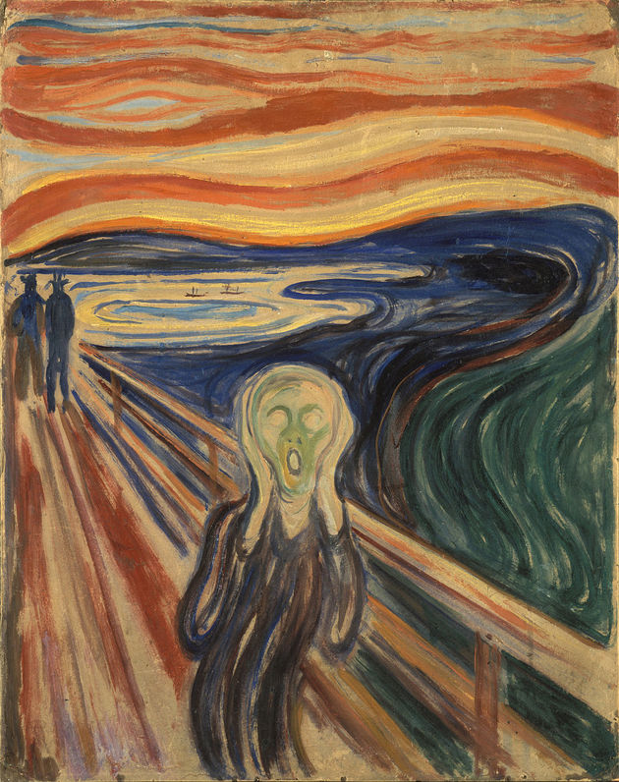O Grito (1893) de Edvard Munch
Surgido em Dresden, na Alemanha, em 1905, o expressionismo foi um movimento artístico que teve origem com o grupo Die Brücke - que em português significa "A ponte".
.
Possuía um caráter deveras subjetivo, irracional, pessimista e trágico, justamente por enfatizar as mazelas e os problemas do ser humano.
Esse estilo de arte vem como uma oposição a outro movimento anterior, o impressionismo.
O artista norueguês Edvard Munch pode ser considerado a grande inspiração do Die Brücke e precursor do expressionismo. Sua obra mais importante é O Grito (1893), uma das mais emblemáticas do pintor.
Além dele, merece destaque o artista Van Gogh, que também influenciou profundamente o movimento.

Fauvismo
A dança (1910), de Matisse
O fauvismo foi um estilo de pintura baseado na intensidade cromática, 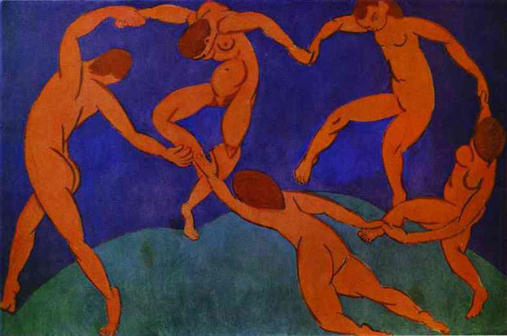simplificação das formas e utilização de cores puras, além de usá-las arbitrariamente, sem compromisso com as cores reais.
Por conta dessas características, durante o Salão de Outono, alguns pintores desse movimento foram chamados pelos críticos de fauves ("os feras" em português), como uma rejeição ao novo modo de pintar.
Alguns nomes importante do fauvismo são: André Derain, Maurice de Vlaminck, Othon Friesz e Henri Matisse, o mais conhecido.

Cubismo
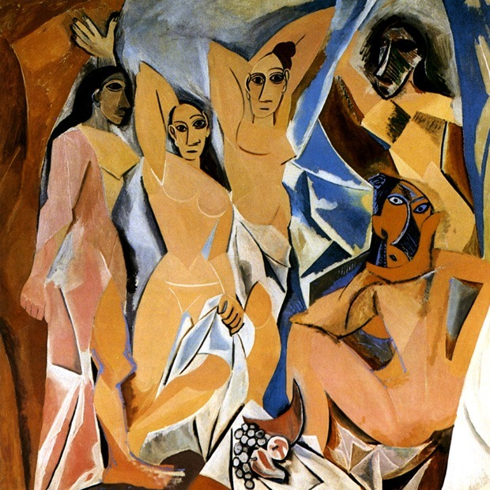As damas d'Avignon (1907) de Pablo Picasso
V O cubismo foi um movimento artístico pautado na geometrização das formas.
Foi iniciado em 1907 pelo pintor espanhol Pablo Picasso, com a tela "Les n Demoiselles d'Avignon" (As damas d'Avignon).
Outros representantes do movimento foram: Georges Braque, Juan Gris e Fernand Léger.
Essa corrente artística teve como inspiração o trabalho do artista Cézanne e ramificou-se em duas vertentes: o cubismo analítico e cubismo sintético.
Na primeira, a analítica, as formas e figuras foram tão desconstruídas e fragmentadas que tornaram-se irreconhecíveis. No cubismo sintético, os artistas voltaram à representação figurativa, mas não a uma abordagem realista dos temas.
No Brasil, o movimento cubista influenciou alguns artistas, como Tarsila do Amaral e Vicente do Rego Monteiro.

Futurismo
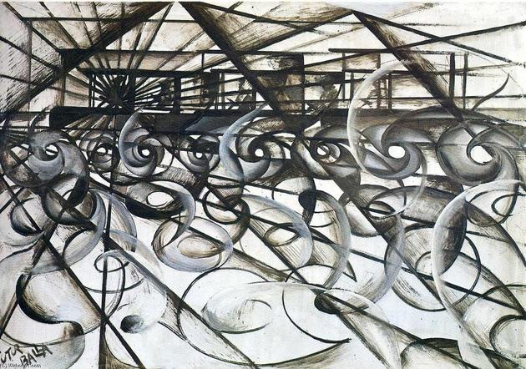Velocidade do Automóvel (1913) de Giacomo Balla
O movimento futurista foi encabeçado pelo poeta italiano Filippo Marinetti, que lançou um manifesto publicado em um jornal francês (Le Figaro) no dia 20 de fevereiro de 1909. No ano seguinte, diversos artistas lançam um Manifesto Futurista relacionado diretamente com a pintura.
Suas principais características eram a exaltação da tecnologia, das máquinas, da velocidade e do progresso. Um dos expoentes da pintura futurista foi o artista italiano Giacomo Balla. Outros representantes são: Umberto Boccioni, Carlo Carrà, Luigi Russolo e Gino Severini.
No Brasil, os ideais da Semana de Arte Moderna, que inauguraram o movimento modernista no país, sofreram influência do futurismo. Isso porque a rejeição ao passado, bem como o culto do futuro, propulsionaram as ideias modernistas.

Dadaísmo
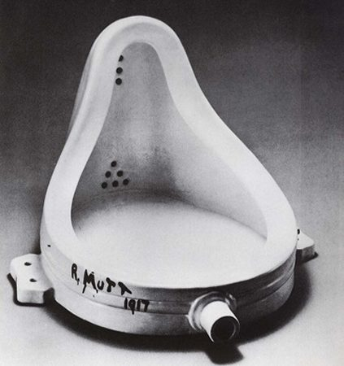A Fonte (1917), de Marcel Duchamp
O dadaísmo foi um movimento ilógico encabeçado por Tristan Tzara em 1916, que mais tarde ficou conhecido como o propulsor dos ideais surrealistas.
Além dele, outros líderes do movimento foram: o poeta alemão Hugo Ball e o pintor, escultor e poeta franco-alemão Hans Arp.
As principais características do dadaísmo são a espontaneidade da arte pautada na liberdade de expressão, no absurdo e irracionalidade.
Sem dúvida, o pintor e escultor francês Marcel Duchamp foi uma das figuras mais emblemáticas do movimento dadaísta com seus objetos prontos (ready-made) que se afastam de sua função original. A Fonte é uma das obras mais representativas desse momento.

Surrealismo
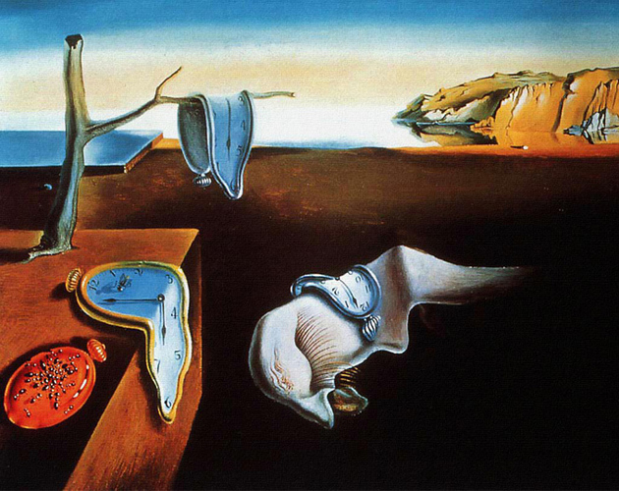A Persistência da Memória (1931) de Salvador Dalí
O surrealismo, liderado pelo artista André Breton, despontou em Paris em 1924.
Pautado no subconsciente, esse movimento era caracterizado por uma arte impulsiva, fantástica e onírica.
Alguns artistas que merecem destaque são Giorgio de Chirico, Max Ernst, Joan Miró, René Magritte e Salvador Dalí.
A literatura e as artes plásticas brasileiras sofreram grande influência dessa vanguarda. Merecem destaque: o escritor Oswald de Andrade e os artistas plásticos Tarsila do Amaral, Ismael Nery e Cícero Dias.

Tropicalismo

O Tropicalismo foi um movimento cultural de vanguarda que ocorreu no Brasil nos anos de 1967 e 1968 nas artes, principalmente na música.
Caracterizado como um movimento libertário e revolucionário, ele buscava se afastar um pouco do intelectualismo da Bossa Nova, a fim de aproximar a música brasileira dos aspectos da cultura popular, do samba, do pop, do rock, da psicodelia.
Essa experiência estética aberta, sincrética e inovadora lançada pelos tropicalistas, mudou não somente a música popular brasileira, mas o panorama da cultura em geral, em busca da modernidade do país.
Merecem destaques os compositores: Caetano veloso, Gilberto Gil, que lideraram o movimento, além de Nara Leão, Tom Zé, Gal Costa, Os Mutantes (Rita Lee, Arnaldo Baptista e Sérgio Dias), Torquato Neto, Rogério Duprat, Capinam, Jorge Bem, Maria Bethânia.

Contexto histórico do Tropicalismo
No momento, o Brasil passava por momentos de conflito como o Golpe de 64, a censura, as greves, os movimentos estudantis, que culminaram num regime ditatorial no país.
Após o declínio da Bossa Nova, o novo movimento que surge, a MPB, foi necessário para que um conjunto de artistas, denominados "Tropicalistas", se reunissem com objetivos de libertação e mudanças no panorama cultural brasileiro.
Teve grande influência do movimento concretista na literatura e nas artes plásticas. Na música, além do sincretismo de ritmos, o movimento apostou na presença do som melódico das guitarras em suas canções.
O início do Tropicalismo deu-se no III Festival de Música Popular Brasileira da TV Record em 1967, com destaque para as apresentações de Caetano, com a música "Alegria, alegria" e de Gilberto Gil com "Domingo no Parque".
.

Músicas do movimento tropicália
Muitas músicas se destacaram no Movimento Tropicalista e ganharam os Festivais de Música de MPB da Tv Record:
- "Tropicália" (1968), de Caetano Veloso
- "Alegria, Alegria" (1967), de Caetano Veloso
- "Atrás do Trio Elétrico", de Caetano Veloso
- "É proibido proibir" (1968) (1968), de Caetano Veloso
- "Domingo no Parque" (1967), de Gilberto Gil
- "Aquele abraço" (1968), de Gilberto Gil;
- "São Paulo, meu amor" (1968), de Tom Zé
- "Parque Industrial" (1968), de Tom Zé
- "Não identificado" (1969), de Gal Costa
- "Mamãe, coragem" (1968), de Gal Costa
- "Baby" (1968), de Gal Costa;
- "Tropicália ou Panis et Circenses" (1968), dos Mutantes

Concretismo

O concretismo foi um movimento artístico e cultural que surgiu na Europa em meados do século XX, o qual visava a criação de uma nova linguagem, uma arte abstrata.
Esse movimento de vanguarda influenciou as artes literárias, musicais e figurativas.

Características
As principais características do Concretismo na literatura são:

- Valorização do conteúdo visual e sonoro
- Sintaxe visual em detrimento da discursiva
- Banimento da estrutura formal, como os versos e as estrofes
- Utilização de efeitos gráficos
- O papel torna-se a tela e o artista aproveita todo o espaço
- Defesa da racionalidade
- Aversão ao Expressionismo
- Rejeição ao acaso e a abstração lírica

As principais características do Concretismo nas artes plásticas:
- Busca de precisão nas formas
- Uso de formas abstratas
- Influência do Cubismo
- União entra a forma e o conteúdo
- Defesa da racionalidade, lógica e cientificismo

Concretismo no Brasil
No Brasil, esse movimento vanguardista chegou por volta de 1950, através do Suíço, Max Bill (1908-1994), um dos precursores do movimento, ao lado do russo Vladimir Maiakovski (1893-1930).
Bill popularizou as concepções dessa nova tendência na Exposição Nacional de Arte Concreta, em 1956.

Grupo Concretista de São Paulo
O movimento concreto se constituiu, primeiramente, na cidade de São Paulo, em meados da década de 50, sendo liderado pelos poetas e irmãos Augusto e Haroldo de Campos, conhecido como os "irmãos Campos”, e Décio Pignatari.
O grupo concretista de São Paulo foi fundador da Revista “Noigandres” (1952), divulgadora das ideias atreladas ao concretismo.

Poesia Concreta
A poesia concreta inaugurou um novo estilo que norteou a poesia brasileira pós-modernista, a partir de uma poesia visual, com utilização de efeitos gráficos, de forma que a palavra concreta representa o objeto real (palavra-objeto).
Dessa forma, a poesia concreta absorve somente a palavra, ou seja, “a palavra-objeto”, sem que haja preocupação com estruturas literárias, desde estrofes, versos e rimas.
A partir disso, há o predomínio de imagens em detrimento ao caráter discursivo da poesia.
A despeito de o concretismo não se preocupar com a temática, uma vez que o objetivo principal era criar uma nova linguagem ao mesclar a forma e o conteúdo, alguns temas prevaleceram na poesia concreta, desde as críticas feitas à sociedade capitalista e ao consumo exacerbado.

Exemplo de Poesia Concreta
COCA-COLA
B E B A C O C A C O L A
B A B E C O L A
B E B A C O C A
B A B E C O L A C A C O
C A C O
C O L A
C L O A C A
(Décio Pignatari)

Poesia Marginal

A Poesia Marginal ou a Geração Mimeógrafo foi um movimento sociocultural que atingiu as artes (música, cinema, teatro, artes plásticas) sobretudo, a literatura.
Esse movimento surgiu na década de 70 no Brasil e influenciou diretamente na produção cultural do país.
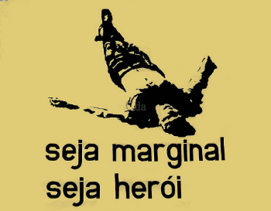
Leminski, um dos grandes representantes dessa geração, define o termo marginal:
“Marginal é quem escreve à margem,
deixando branca a página
para que a paisagem passe
e deixe tudo claro à sua passagem.
Marginal, escrever na entrelinha,
sem nunca saber direito
quem veio primeiro,
o ovo ou a galinha”.

Resumo
Permitiu uma nova forma de divulgação da arte e da cultura brasileira, reprimida pelo sistema totalitário que vigorava no país.
Inspirado nos movimentos de contracultura, a denominação “Geração Mimeógrafo” remete justamente à sua principal característica.
Ou seja, a substituição dos meios tradicionais de circulação de obras para os meios alternativos de divulgação. Estes eram empregado pelos artistas independentes ou os “representantes da cultura marginal”.
Foi assim que os artistas envolvidos sentiram a necessidade de se expressarem e, sobretudo, divulgarem suas ideias.
A partir desse movimento revolucionário literário, a produção poética “fora do sistema” foi divulgada pelos próprios poetas a partir de pequenas tiragens de cópias.
Elas eram produzidas nos toscos folhetos mimeografados, os quais vendiam sua arte a baixo custo, nos bares, praças, teatros, cinemas, universidades, etc.
A poesia marginal era formada, em sua maioria, por pequenos textos, alguns com apelo visual (fotos, quadrinhos, etc.), absorvidos por uma linguagem coloquial (traços da oralidade), espontânea, inconsciente.
Numa das vertentes desse movimento sociocultural e artístico, surge notadamente a “Poesia Marginal”, aquela da periferia, representando assim, a voz da minoria.
Os poetas marginais recusavam qualquer modelo literário, de forma que não se “encaixavam” em nenhuma escola ou tradição literária.
Desse movimento marginal surgem poetas que se destacaram como Chacal, Cacaso, Paulo Leminski e Torquato Neto.
No campo musical, destacam-se Tom Zé, Jorge Mautner e Luiz Melodia. Já nas artes plásticas foram Lygia Clark e Hélio Oiticica que se identificaram com o movimento.
Uma das frases mais conhecidas do artista Hélio Oiticica demostra sua proximidade com a Geração Mimeógrafo:

Cogito (Torquato Neto)
eu sou como eu sou
pronome
pessoal intransferível
do homem que iniciei
na medida do impossível
eu sou como eu sou
agora
sem grandes segredos dantes
sem novos secretos dentes
nesta hora
eu sou como eu sou
presente
desferrolhado indecente
feito um pedaço de mim
eu sou como eu sou
vidente
e vivo tranquilamente
todas as horas do fim.

